МОУ Насонтовская ООШ
Белокалитвинского района

(Эколого – краеведческое направление).

Учащиеся: Агапов Павел – 9 кл.
Никифоров Игорь – 5 кл

Руководитель: Адамова Людмила Николаевна – учитель географии.

347003
Х.Насонтов
Ул. Центральная, 57
Тел: 72-6-18

Уголок земли русской.

У каждого человека есть своя малая Родина- место, где он родился и растет: его дом, город, село, его край. Край, который он никогда не забудет. »Милая, родная донская степь…Эти неоглядные, изрезанные косыми балками, вздыбленные крутыми холмами, вроде бы и совсем неприметные места, …степное разнотравье с пряным ароматом чабреца (его не спутаешь ни с чем другим на свете) и скупые краски степи…»- так пишет писатель В. Моложавенко.
Милый сердцу уголок - хутор Насонтов, расположен на юго – востоке Белокалитвинского района. Основан в 17 веке помещиком Ильичевым, по фамилии которого хутор назывался до середины 19 века.
Сначала хутор расположился по правому берегу реки Быстрая - берегу пологому, низине, но так как в те времена река постоянно разливалась, жилища находились в зоне затопления. И один из старожилов хутора дед Насон переселился на левый берег, более крутой, высокий, да и место от лихих людей более защищенное - слияние трех балок, глубоких, протяженностью от 3 до 5 км. - Крутинка, Дубовенька, Соколовская, доходящие до р. Быстрая. Родники, берущие начало на склонах балок, питали речку, но сейчас многие из них пересохли, заилились и до реки не доходят. Ученики нашей школы каждый год ведут работу по очистке родников. Впоследствии и все жители переселились на новое место, и хутор стал называться Насонтов. В 1929 году здесь основался колхоз «Заря», в который вошли 5 хуторов - центральная усадьба х. Насонтов, Нижние Серебряки, Усть - Быстрый, Романов, Янов.
Географическое положение хутора удобно: он граничит с Константиновским, Тацинским районами. На территории нашего хутора находится ОООАПК «Золотой телец»

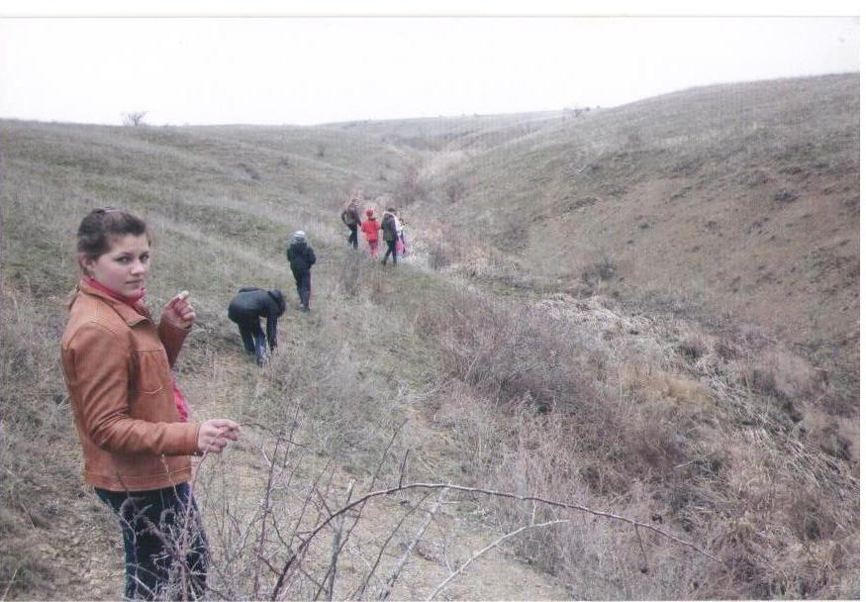

Богатства нашего края.

Изучая историю своего хутора, его прошлое и настоящее, мы задумываемся о будущем нашей маленькой родины. Какие богатства имеет наш край? Прежде всего, это почвенные ресурсы - донские черноземы, каштановые почвы, пойменные луга. Донская степь знаменита не только легендами и преданиями. Только у нас, в Ростовской области, живут дикие вольные лошади, только у нас обитает ровесница динозавров - русская выхухоль! (этот вид дошел до дней, почти полностью сохранив первобытные черты. Она отнесена ко второй категории редких видов животных, сохранившихся в небольшом количестве на ограниченных территориях, выживание которых без специальных мер охраны уже невозможно)
Есть в нашей степи, на Дальнем таборе, (в 80 –е годы так называлась самая дальняя полеводческая бригада) небольшое поле, где каждую весну над ковылью и житняком плывет чудный цветочный аромат. Так пахнет тюльпан Шренка, лазоревый цветок. Это один из красивейших тюльпанов в нашей стране. Еще в 15 веке дикорастущий тюльпан был вывезен турками из Крыма и введен в культуру при дворе султана в Стамбуле. Отсюда он через западноевропейских купцов попал в Голландию и дал то многообразие культурных сортов, которое можно увидеть и в настоящее время. Это растение занесено в Красную книгу России с 1988 года и внесено в список редких и исчезающих видов. Наши мамы и папы в детстве собирали эти цветы букетами, мы, к сожалению, встречаем единицы.
Есть у нас Насонтовская гора - высшая точка хутора, а у ее подножия расположен чуть ли не девственный лес, а в этом лесу ранней весной распускаются подснежники, односельчане, посещая эти места, уносят цветы с корнями домой, наши ребята и в школе, и в хуторе проводят разъяснительную работу о сохранности цветов. В воскресные дни дежурим.
Богаты наши луга лекарственными растениями, на классных часах мы знакомимся с ними - зверобой, душица, чистотел, шиповник, крапива, бессмертник, чабрец- некоторые из этих растений мы собираем, засушиваем и используем зимой в школьной столовой для чая, - какой аромат! На пришкольном участке у нас растут крапива, календула, облепиха, подорожник. Несколько лет назад мы собирали

лекарственные растения и сдавали в аптеку, почему-то сейчас это невостребованное.

Насонтов краснеет…

Когда-то в журнале «Юный натуралист» была статья «Карта краснеет, а мы?»- характеризующая экологическую ситуацию в России, которую мы обсудили, проанализировали и на уроках, и на внеклассных мероприятиях. И мы задумались о родном хуторе, а ему не стыдно за нас? Стыдно - краснеет.
-несанкционированные свалки;
-неухоженность улиц;
-заросли амброзии;
-распашка под огороды земель в пойме реки Быстрой.

И этот список можно продолжить. На северо - востоке хутора на песчаном бугре был посажен в 50 –е годы, с целью борьбы с ветровой эрозией, смешанный лес - сосны, акации. Сегодня в связи с трудностями в угольной отрасли, некоторые жители незаконно рубят лес на дрова. Мы, совместно с Краснодонецкой сельской администрацией, стараемся защитить лес. Помогаем в посадке новых лесонасаждений.
У нас выходят на поверхность отроги Донецкого кряжа, как красив вид! Но добыча камня – пластушки нарушает природный ландшафт.
Когда-то наша река была богата рыбой - сом, сазан, щука, караси… Но весной, когда рыба идет на нерест, реку перекрывают сетки, рыбнадзор не в состоянии уследить за каждым метром реки, по мере возможности мы помогаем.

Мы за все в ответе.

Когда наши предки селились по склонам балок- оврагов, на дне каждой из них протекали ручьи, несли свою серебристую воду в реку Быстрая. В настоящее время только маленькая часть из них доходит до реки. Мы решили сосчитать родники, зарегистрировать их и поддерживать в чистоте. У подножья Насонтовской горы очистили лес от валежника, прокопали русло роднику, обложили камнями. По течению реки прямо у моста в зимнее время обнаружили 2 родника, постараемся их сохранить.

Если будут звенеть родники,
будет биться и сердце России.

Наша маленькая речка Быстрая (по преданию именно в наших местах на берегу реки Быстрой - Каялы, состоялась битва князя Игоря с половцами, к нам приезжали археологи- исследователи с Санкт- Петербурга в поисках доказательств) летом зарастает ряской, когда-то ее чистил земснаряд, но сейчас - увы. И сами ребята очищают реку.
Ведем учет лекарственных растений - кто, где видел это растение, изучаем на каких почвах растет, можно ли пересадить на пришкольный участок, какое количество (хотя бы много - мало).
Для пернатых мы постоянно вывешиваем кормушки и подкармливаем птиц, чтобы сохранить школьный сад от вредных насекомых, сооружаем скворечники и с ранней весны у нас в гостях скворцы - семейство отряда воробьинообразных, их около 210 видов, самцы хорошо поют, у некоторых развито звукоподражание. Наши пернатые друзья - дятел, степной орел, жаворонок, поползень и др.
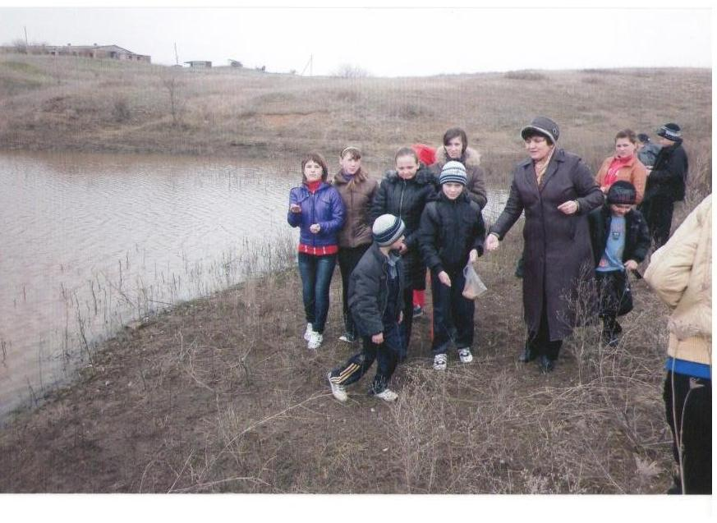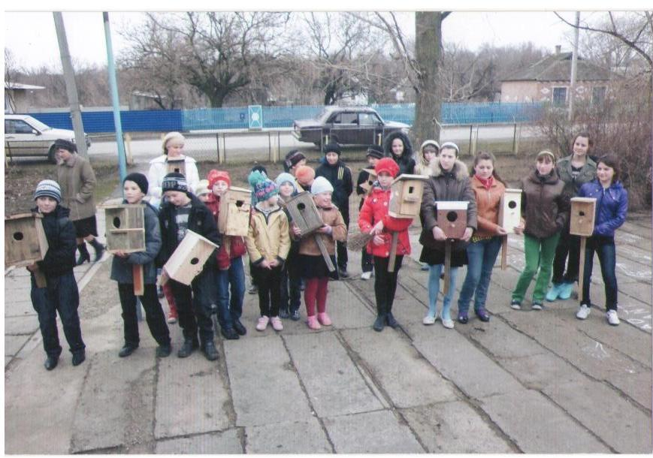

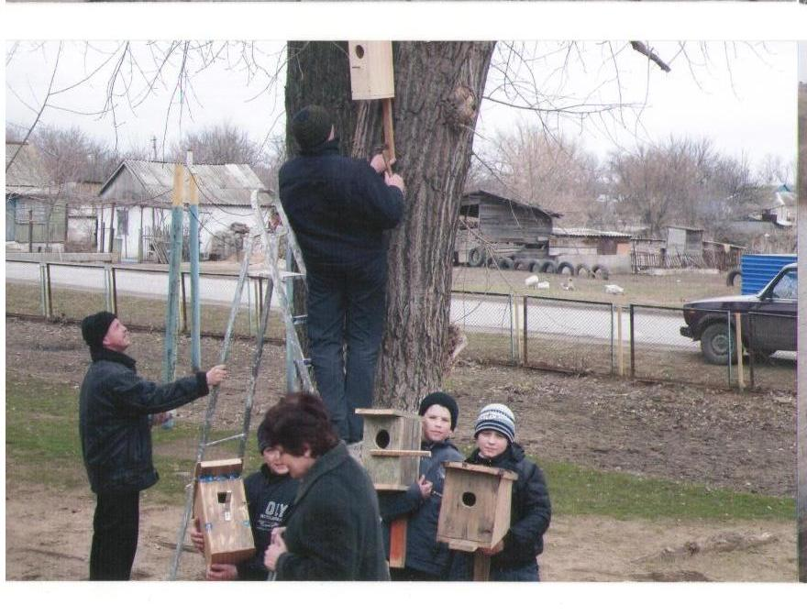

Наши планы на будущее: помочь Краснодонецкой сельской администрации в благоустройстве сельских улиц, озеленение пришкольной территории, сбор лекарственных трав, сохранность родников, леса, животного мира родного края.

